Полтавський обласний інститут післядипломної педагогічної освіти

ім. М.В. Остроградського

Розробка уроку інформатики

2 клас

відповідно до типової освітньої програми,

розробленої під керівництвом О. Савченко

за підручником «Я досліджую світ» підручник для 2 класу

Тема

Навколишній світ та інформація. Сприймання людиною інформації.

Виконала: Шаргородська Євгенія Андріївна

Кременчуцька гімназія №19 Кременчуцької міської ради Кременчуцького району Полтавської області

учитель початкових класів

учитель інформатики у початкових класах

Група:

учителі інформатики 1-4 класів

ПОЛТАВА – 2023

***Тема:* *Навколишній світ та інформація. Сприймання людиною інформації***

***Мета:***

* ***формувати предметні компетентності:*** розуміння сутності основних понять інформатики та інформації;
* ***розвивати ключові компетентності:***
* *екологічна компетентність* (свідоме дотримання правил безпечної поведінки під час роботи з комп’ютерною технікою);
* *інформаційно-цифрова компетентність* (готовність до використання сучасних засобів комп’ютерної графіки для розв’язування навчальних, соціальних, особистісних завдань);
* *навчання впродовж життя* (володіння алгоритмом використання програмних засобів; вміння визначати навчальні цілі та способи їх досягнення, самостійно приймати рішення щодо використання тих чи інших інструментів;

**Тип уроку**: розвитку компетентностей;

**Основні поняття:** інформатика, інформація

**Обладнання та наочність**: дошка, комп’ютери,сигнальні картки так-ні, презентація.

***Структура уроку***

I. Організаційний момент (2 хв.)

II. Актуалізація опорних знань (3 хв.)

III. Мотивація навчальної діяльності (2 хв.)

IV. Вивчення нового матеріалу (18 хв.)

V. Фізкультхвилинка (2 хв.)

VI. Формування практичних умінь і навичок (15 хв.)

VII. Підсумок уроку (3 хв.)

**Хід уроку**

**І. Організаційний етап**

* привітання;

-Добрий день!

На вас чекає гарний день.

Бачу, всі веселі і здорові

До уроку всі готові!

* перевірка присутніх;
* перевірка готовності учнів до уроку;

**ІІ. Актуалізація опорних знань**

**Вправа «Деформований текст». Прочитай текст.**

шеРанідилюенлизна орп рикуелект. У хахта рілигочкисві і стиовіли пилам. разЗа у жнійкотіха є тильникисві, трилюс. У них ченавкрупочкалам. мряваТеанменрашнаст.

(*Раніше люди не знали про електрику. У хатах горіли свічки лампи. Зараз у кожній хаті є світильники, люстри. У них вкручена лампочка. Темрява нам нестрашна.*)

**ІІІ. Мотивація навчальної діяльності**

Розповідь учителя, використовуючи презентацію.

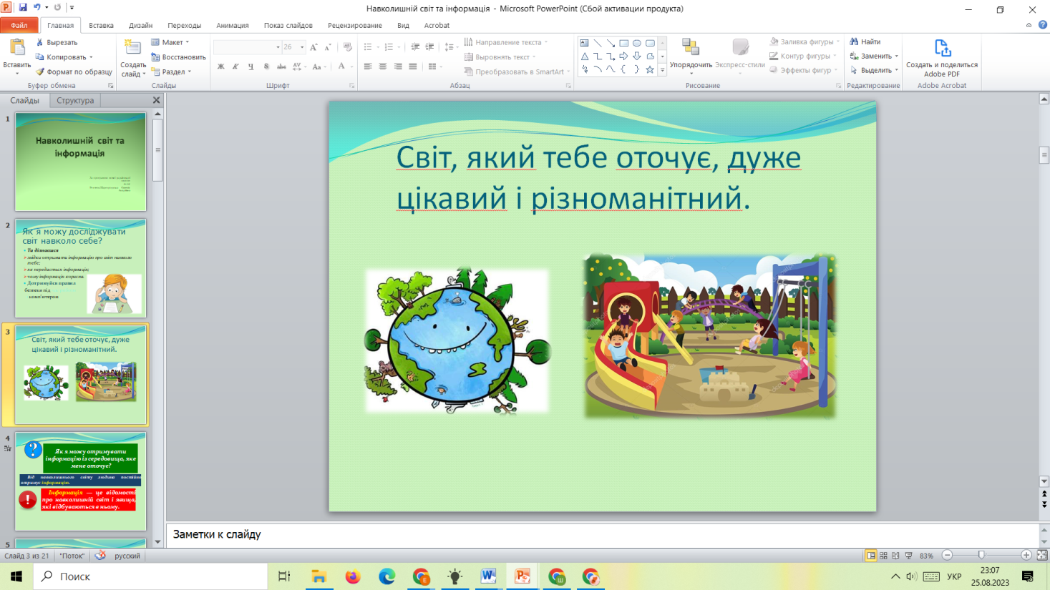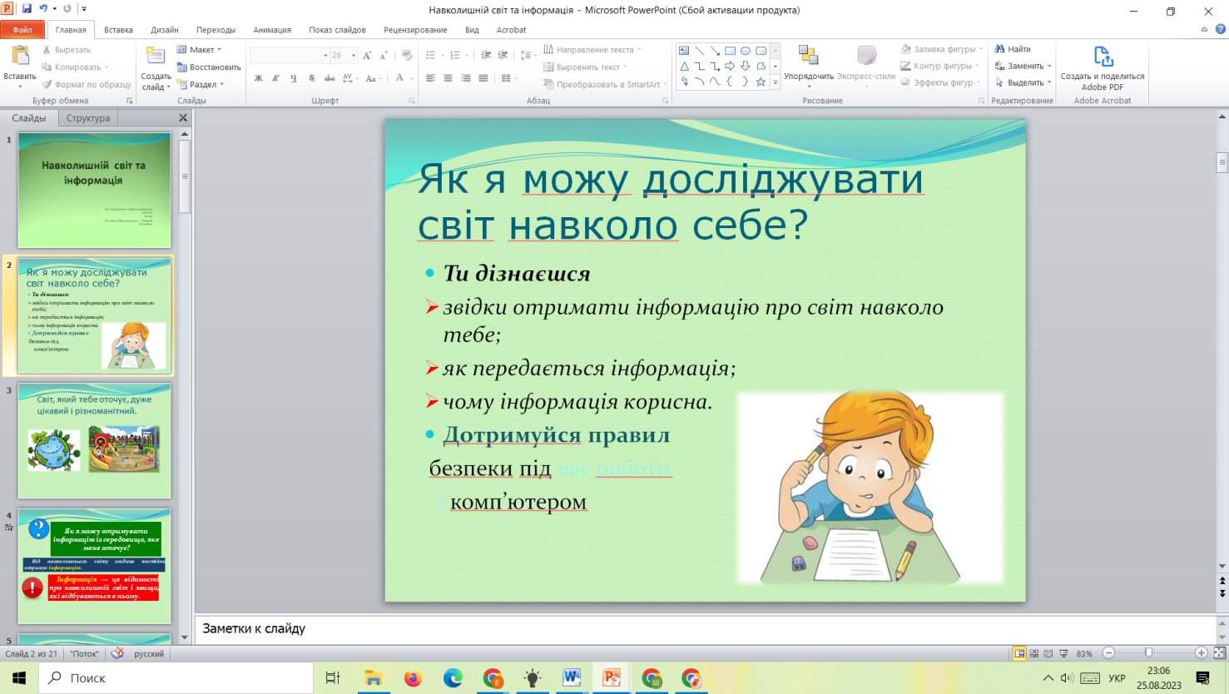

*Оголошення теми і мети уроку*

**ІV. Вивчення нового матеріалу**

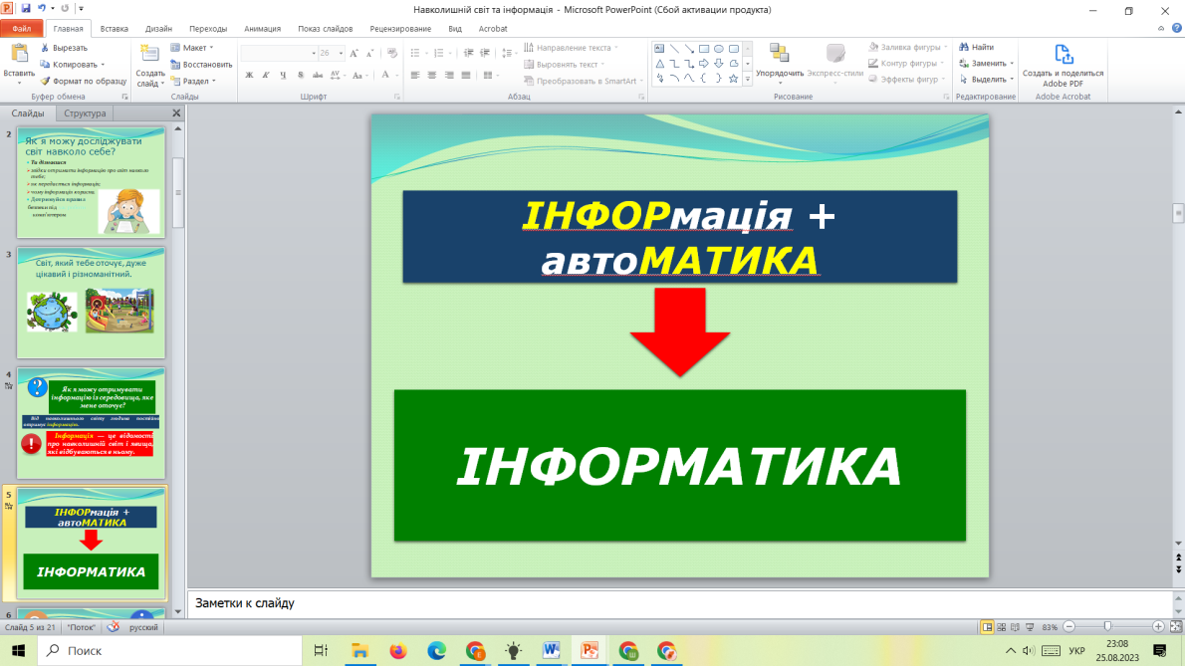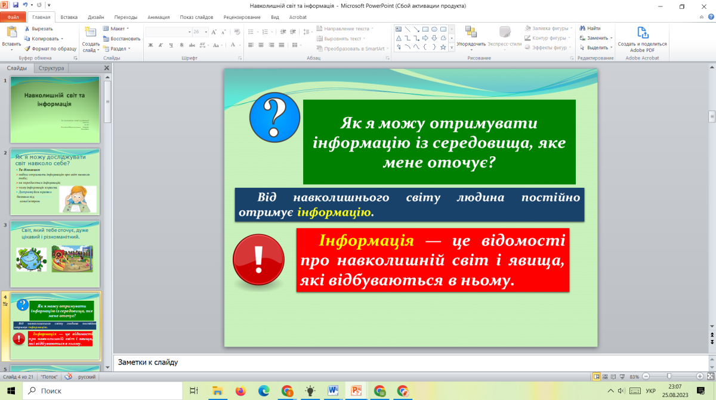

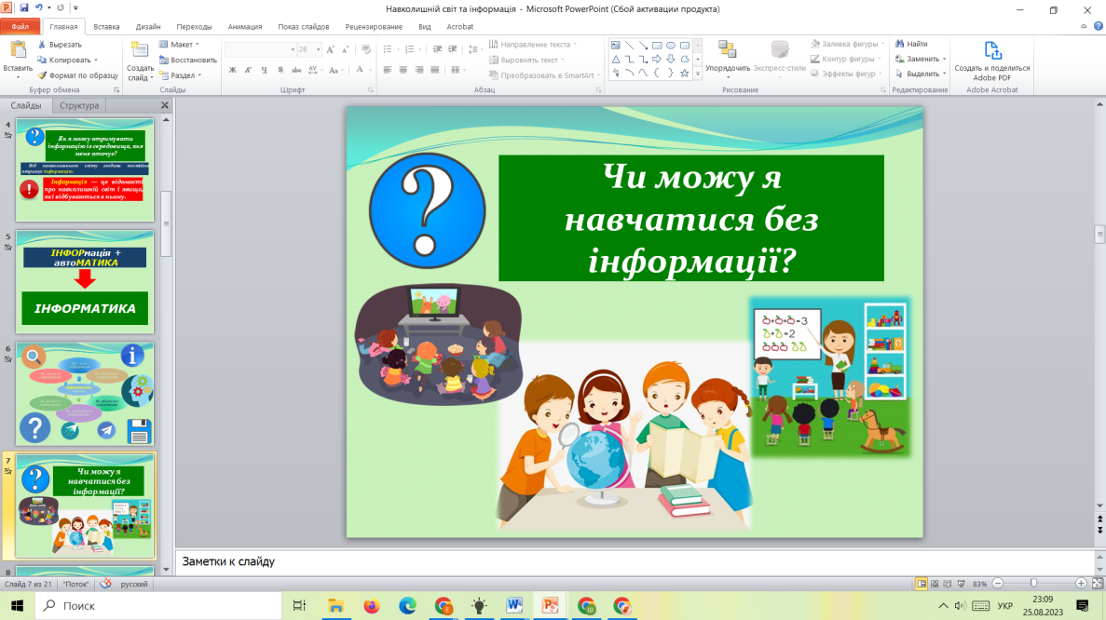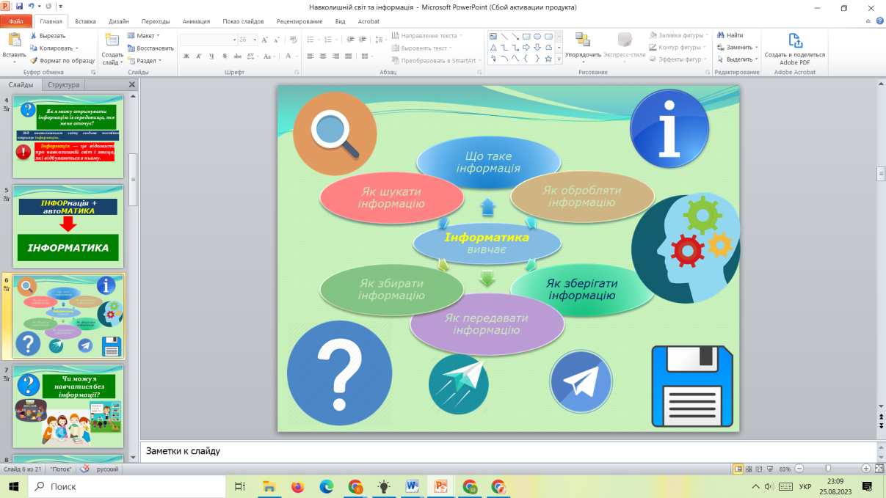

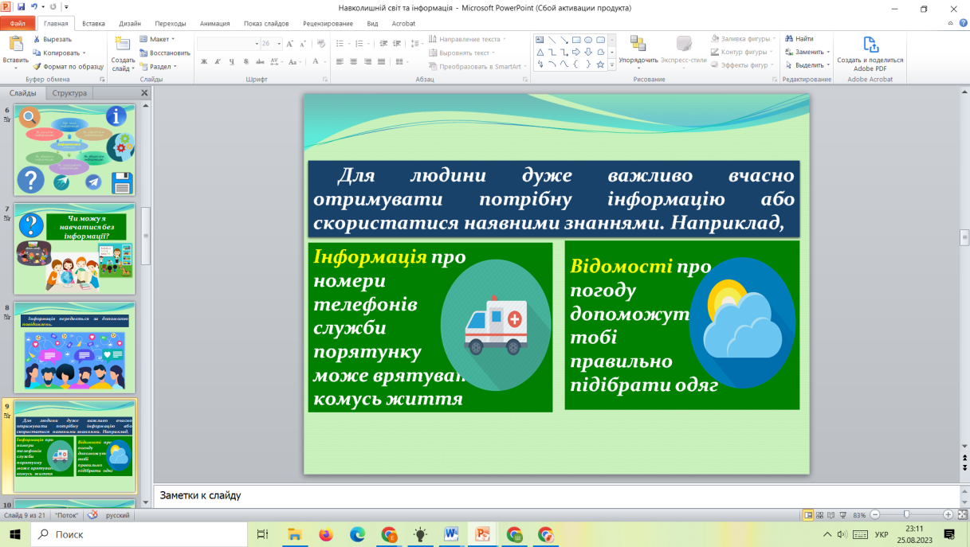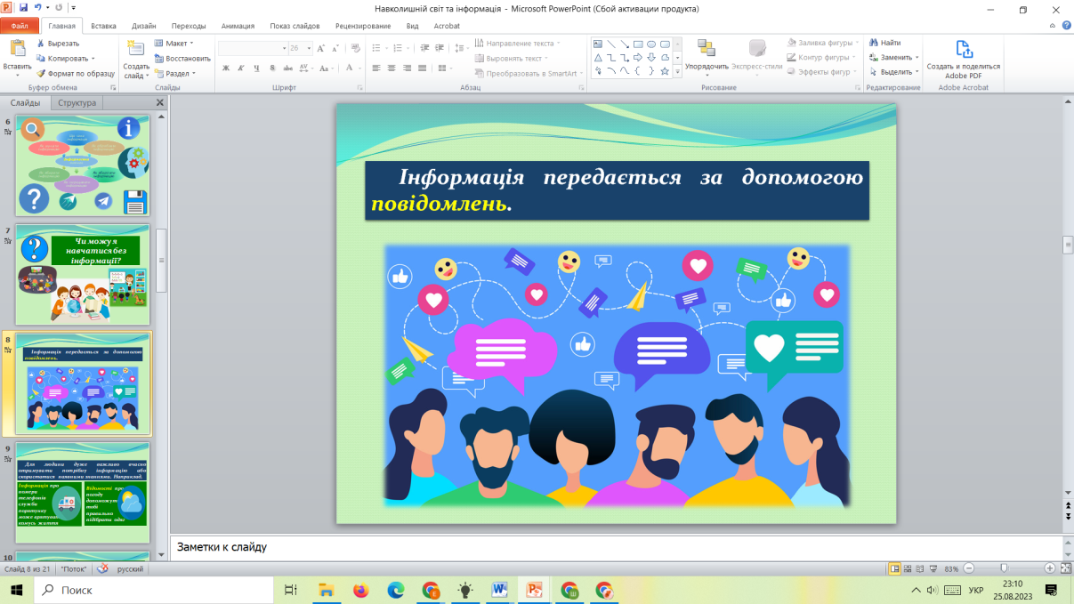

**V. Фізкультхвилинка**

**https://www.youtube.com/watch?v=m4PRQjW2MpQ**

Перегляд *відео-фізкультхвилинки*

**VІ. Формування вмінь та навичок**

**Працюємо у зошиті**

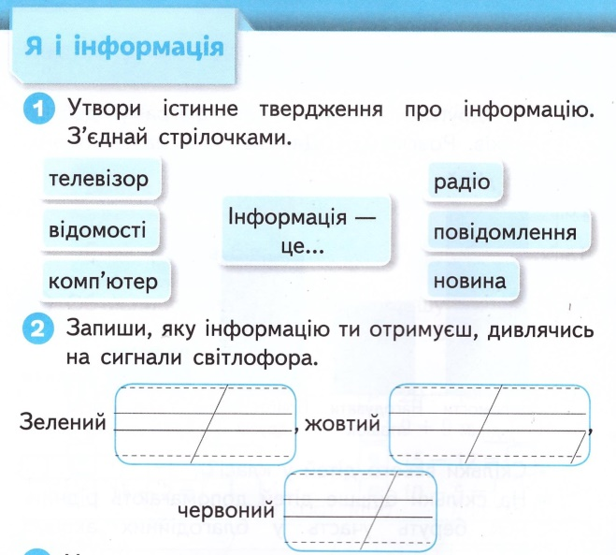

**Робота за комп’ютером**

1. *Повторення правил безпечної поведінки за комп’ютером*

**Гра «Так чи ні»**

<https://wordwall.net/uk/resource/59656665>

- Перш ніж сісти за комп’ютери, нам слід пригадати всі правила безпечної роботи та поведінки в кабінеті інформатики,візьміть в руки сигнальні картки.

(Робота з сигнальними картками- так або ні)

- бігати по класі і штовхатися;

- починати роботу без дозволу вчителя;

- працювати за комп’ютером мокрими руками;

- самостійно ремонтувати комп’ютер;

- повідомляти вчителя про неполадки комп’ютера;

- класти сторонні речі на клавіатуру чи системний блок;

- натискати клавіші, про призначення яких не знаєш;

- відстань між очима та монітором менше 50 см.

1. Практична робота виконується під керуванням учителя. Учитель пропонує виконати час виконання практичної роботи дотримуватися правил техніки безпеки.

* Програма «GCompris» - «Миша»;

**3)Релаксація**

**https://www.youtube.com/watch?v=Wg0VyXPdF7w**

*Вправа для профілактики короткозорості*

Вихідне положення — сісти на стілець.

Заплющити і розплющити очі.

**VІІ. Підбиття підсумків уроку**

Підсумок зустрічі. Вправа «Одне речення»

Учні по колу висловлюються одним реченням (вибрати):

-Сьогодні я довідався …

-Було цікаво …

-Я довідався про …

-Тепер я можу …

-У мне вийшло …

-Я зміг …

-Я спробую …

-Мене здивувало …

-Я навчився …